Разработка волноводного преобразователя частоты для стандарта частоты на основе рубидиевой газовой ячейки

Болдарев Д.А. ², Шавшин А.В.¹, Дмитриев Р.А.¹,
аспирант, аспирант, студент
Клименко Д.Ю. ², Попов А.А. ²
студент, студент
¹ Санкт-Петербургский государственный университет телекоммуникаций
им. проф. М.А. Бонч-Бруевича, факультет инфокоммуникационных сетей и систем, Санкт-Петербург, Россия
² Санкт-Петербургский Политехнический университет Петра Великого, институт электроники и телекоммуникаций, Санкт-Петербург, Россия
E–mail: boldarev2001@inbox.ru

Прогресс в различных научно-технических сферах стимулируется активным интересом исследователей к изучению инновационных инженерных подходов и физических закономерностей. Повышение точности измерительных устройств остается ключевой задачей в этой области. Исторически методы измерения частоты прошли путь от механических хронометров, использующих колебательные системы с суточной погрешностью 10 секунд (относительная погрешность ΔT/T=1$∙$10⁻⁴), до кварцевых генераторов с точностью порядка 1$∙$10⁻⁸, а затем до квантовых стандартов частоты (КСЧ), достигающих фемтосекундного уровня (1$∙$10⁻¹⁵) [1].

В современных рубидиевых стандартах частоты (РСЧ) применяется модернизированный подход, предполагающий стандартизацию волноводных трактов по аналогии с цезиевыми аналогами, использующими атомно-лучевые трубки. Это позволяет интегрировать апробированные инженерные решения, характерные для цезиевых устройств. Кроме того, в схему введен усовершенствованный модуль промежуточной частоты (ПЧ), где умножительный диод размещен в зоне соединения волновода с выходом ПЧ. Подобная конструкция, уже применяемая в цезиевых стандартах частоты, обеспечивает прямую настройку на целевую частоту, упрощая калибровку оборудования.

1. Стандарт частоты на основе рубидиевой газовой ячейки и методы его модернизации

В основе системы лежит использование атомов рубидия-87, которые облучаются фильтрованным светом для оптического возбуждения. Поглощающая ячейка и резонатор термостабилизированы и защищены магнитным экраном, что минимизирует внешние помехи. Ключевым элементом является преобразователь частоты (ПЧ), который генерирует СВЧ-сигнал 6834,6 МГц, соответствующий с резонансной частотой атомов рубидия-87. Волновод интегрирован с выходом ПЧ, обеспечивая передачу сигнала к резонатору. Умножительный диод, размещённый в точке соединения волновода и ПЧ, упрощает калибровку и снижает потери, аналогично решениям в цезиевых стандартах [2].

Кварцевый генератор создаёт стабильный сигнал 5 МГц, который через блок БГУВ поступает в ПЧ. Синтезатор частоты (СЧ) преобразует его в 5,34 МГц, а ПЧ умножает частоту до 6840 МГц. После вычитания 5,34 МГц формируется итоговый СВЧ-сигнал. Волновод обеспечивает эффективную передачу этой частоты к атомной ячейке, где она сравнивается с резонансом рубидия. Любые отклонения корректируются блоком АПЧ, подстраивающим кварцевый генератор. Такая схема с волноводом и ПЧ гарантирует высокую точность и стабильность, критичные для работы РСЧ, структурная схема которых представлена на рис. 1.

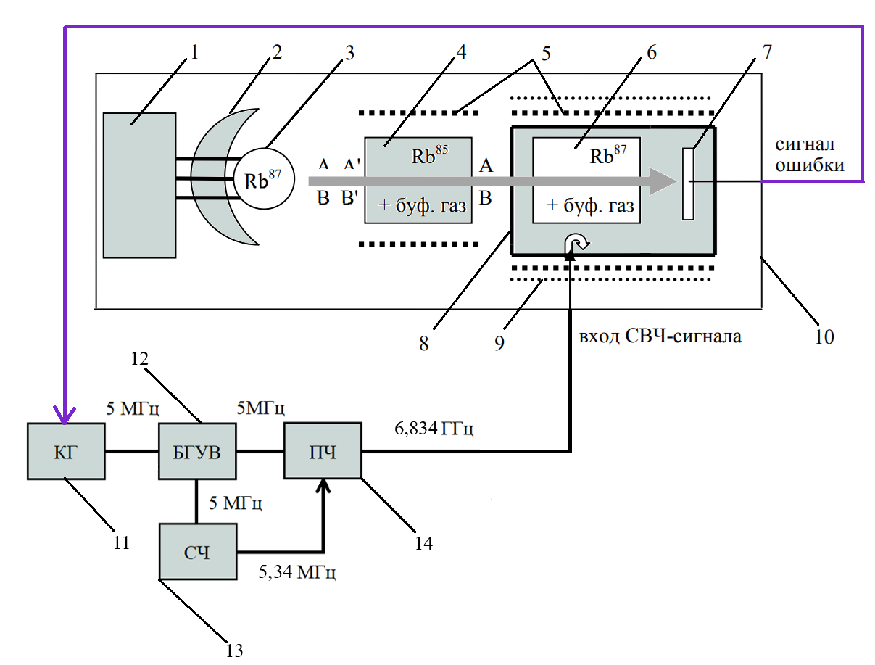
Рис. 1 Структурная схема РСЧ, 1 – ВЧ генератор, 2 – отражатель, 3 – спектральная лампа,
4 – ячейка-фильтр, 5 – система термостатирования, 6 – ячейка поглощения, 7 – фотопреобразователь,
8 – СВЧ резонатор, 9 – система подмагничивания, 10 – магнитный экран, 11 – кварцевый генератор,
12 – блок генератора и усилителей выхода, 13 – синтезатор частоты, 14 – преобразователь частоты

Схема ПЧ реализована на принципе преобразования с 5 МГц до 360 МГц, она функционально выполнена в виде блока преобразователя частоты с волноводным трактом. Структурная схема волноводного преобразователя представлена на рис. 2.

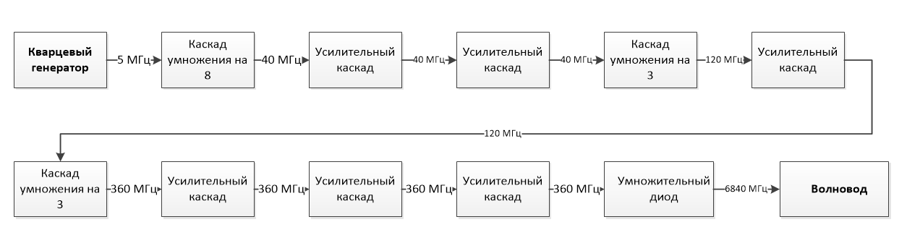
Рис. 2 – Структурная схема волнового преобразователя частоты

2. Результаты работы волнового преобразователя частоты

Для проверки функциональности разработанной схемы, и настройки схемы и снятия характеристик была собрана экспериментальная установка. С показателей ваттметра мощность выходного сигнала изготовленной схемы при нагрузке 50 Ом была получена равной $P_{вых}$= 1,03 Вт. Были получены спектральные характеристики с значениями ослабления побочных составляющих частоты 360 МГц не более 60 дБ в полосе 40 МГц, рис. 3.
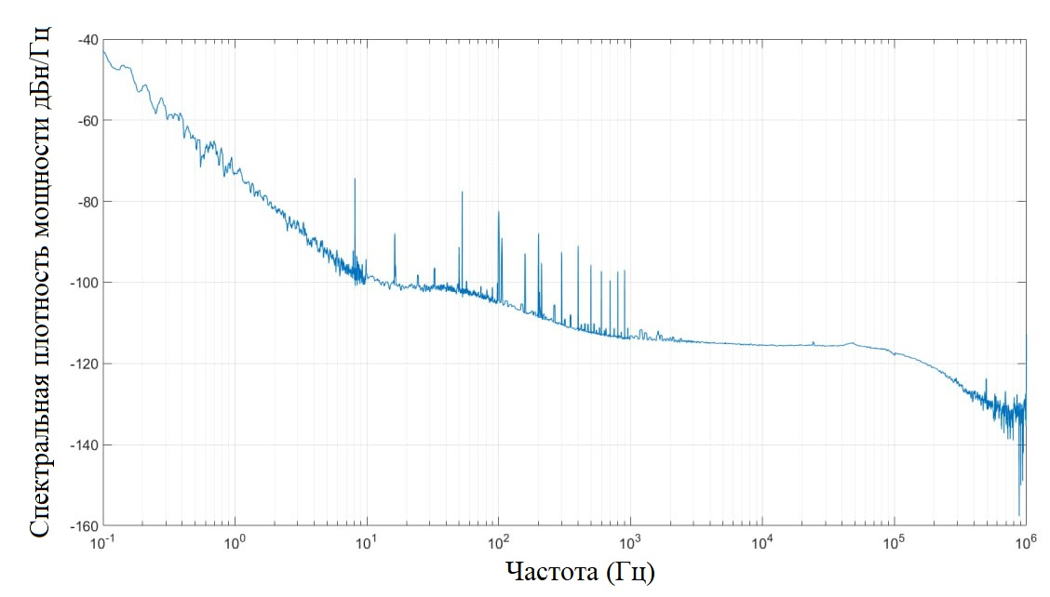
Рис. 3 Фазовые шумы выходного сигнала ПЧ

Результаты исследования показывают уровень фазовых шумов не более -75 дБн/Гц при отстройке частоты на 1 Гц от эталонной частоты.

3. Заключение

По завершении выполнения экспериментальных исследований было установлено, что созданная схема соответствует требуемым параметрам по значению выходной мощности, спектральным характеристикам и фазовым шумам и готова к тестам в составе РСЧ.

Литература

[1] Vanier, J. "Atomic frequency standards: Basic physics and impact on metrology." Recent advances in metrology and fundamental constants. IOS Press, 2001. 397-452.

[2] K. G. Arinushkina, A. P. Valov and V. Davydov, "Digital processing of optical signals in the frequency standard based in rubidium atoms - 87," 2021 International Conference on Information Technology and Nanotechnology (ITNT), Samara, Russian Federation, 2021, pp. 1-4.

